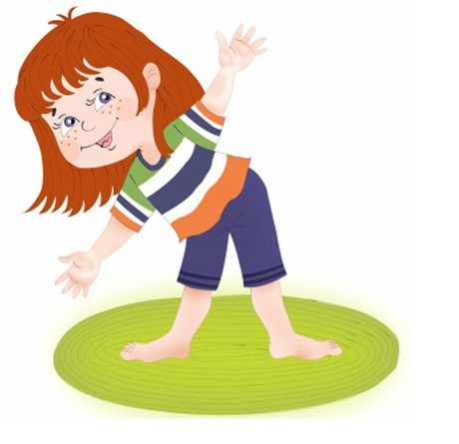

Знакомство родителей
с современными здоровьесберегающими технологиям.

Единственная красота, которую я знаю, - это здоровье.
Генрих Гейне

От состояния здоровья детей во многом зависит благополучие общества. В последнее десятилетие во всем мире наметилась тенденция ухудшения здоровья детей. Экологические проблемы, различные отрицательные бытовые факторы, химические добавки в продуктах питания, некачественная вода, накапливающиеся раздражения в обществе, связанные с неудовлетворительным экономическим положением, – лишь некоторые факторы, негативно воздействующие на здоровье дошкольника.
Медицинская диагностика состояния здоровья детей показала высокий уровень распространенности хронических заболеваний, нарушения осанки и сколиоза, а также простудных респираторных заболеваний. Всё это вызывает потребность углубленно заниматься оздоровлением детей.
Здоровьесберегающие технологии в дошкольном образовании определяются как технологии, направленные на решение приоритетной задачи современного дошкольного образования, задачи сохранения, поддержания и обогащения здоровья субъектов педагогического процесса в детском саду, прежде всего детей, педагогов, родителей.
Основные цели и задачи:
— обеспечить дошкольнику возможность сохранения здоровья;
— сформировать у ребенка необходимые знания, умения, навыки по здоровому образу жизни;
— научить детей использовать полученные знания в повседневной жизни.
Принципы здоровьесберегающих технологий:
— принцип «не навреди»;
— принцип сознательности и активности;
— непрерывности здоровьесберегающего процесса;
— систематичности и последовательности;
— принцип доступности и индивидуальности;
— всестороннего и гармоничного развития;
— системного чередования нагрузок и отдыха;
— постепенного наращивания оздоровительных воздействий;
— возрастной активности здоровьесберегающего процесса.
Существуют десять золотых правил здоровьесбережения, которые все должны знать.
1. Соблюдать режим дня.
2. Обращайте больше внимания на питание.
3. Больше двигайтесь.
4. Спите в прохладной комнате.
5. Не гасите в себе гнев, дайте вырваться ему наружу.
6. Постоянно занимайтесь интеллектуальной деятельностью.
7. Гоните прочь уныние и хандру.
8. Адекватно реагируйте на проявление своего организма.
9. Старайтесь получать как можно больше положительных эмоций.
10. Желайте себе и окружающим только добра.

Используемые здоровьесберегающие технологии
Одной из самых действенных закаливающих процедур в повседневной жизни является прогулка. Для того, чтобы прогулка давала эффект, меняется последовательность видов деятельности детей, в зависимости от погодных условий.
Прогулка – один из важнейших режимных моментов, во время, которого дети могут в достаточной степени реализовать свои двигательные потребности. Оптимальной формой для этого служат подвижные игры и физические упражнения на улице.
Подвижная игра занимает особое место в развитии ребёнка-дошкольника. Она способствует закреплению и совершенствованию двигательных навыков и умений, предоставляет возможность развивать познавательный интерес, формирует умение ориентироваться в окружающей действительности, что так важно для приобретения ребёнком жизненного опыта.
Разнообразные игровые действия развивают ловкость, быстроту, координацию движений и благоприятно влияют на эмоциональное состояние детей.
Безусловно, особое значение в воспитании здорового ребёнка придаётся развитию движений и физической культуры.
Одним из важнейших компонентов укрепления и оздоровления детского организма, а также организации двигательного режима ребёнка, направленного на поднятие эмоционального и мышечного тонуса детей, является утренняя гимнастика. Ежедневное выполнение физических упражнений под руководством взрослого, а в выходные дни вместе с родителями, способствует проявлению определённых волевых усилий, вырабатывает у детей полезную привычку начинать день с утренней гимнастики.

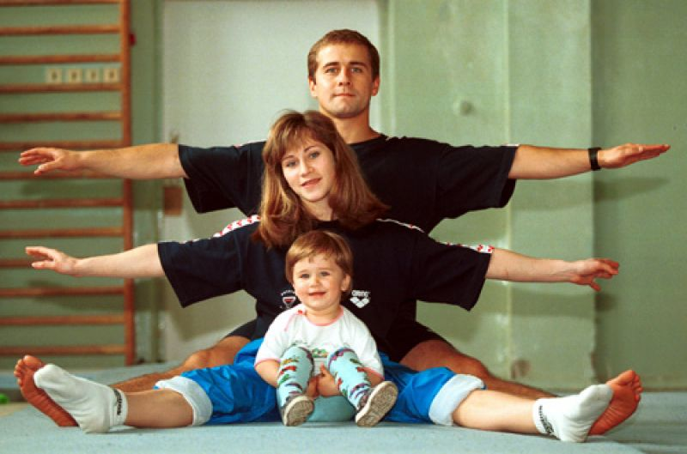
Утренняя гимнастика постепенно вовлекает весь организм ребёнка в деятельное состояние, укрепляет дыхание, усиливает кровообращение, содействует обмену веществ, вызывает потребность в кислороде, помогает развитию правильной осанки.

Дыхательная гимнастика. От правильного дыхания во многом зависит здоровье человека, его физическая и умственная деятельность. Дыхательные упражнения увеличивают вентиляцию, лимфо — и кровообращение в легких, снижают спазм бронхов и бронхиол, улучшают их проходимость, способствуют выделению мокроты, тренируют умение произвольно управлять дыханием, формируют правильную биомеханику дыхания, осуществляют профилактику заболеваний и осложнений органов дыхания.
Методика применения дыхательных упражнений:
Вдох через нос, выдох через рот в сомкнутые трубочкой губы, сочетать дыхательные упражнения с общеразвивающими упражнениями, формировать дыхание смешанного типа.
Точечный массаж – элементарный приём самопомощи своему организму. Упражнения точечного массажа учат детей сознательно заботиться о своём здоровье, прививают им уверенность в том, что они сами могут помочь себе улучшить своё самочувствие.
Наряду с этим точечный массаж является профилактикой простудных заболеваний. Точечный самомассаж проводится строго по специальной методике.
Гимнастика для глаз – ежедневно по 3-5 мин. в любое свободное время в зависимости от интенсивности зрительной нагрузки с младшего возраста.
Сказкотерапия используется для психотерапевтической и развивающей работы. Сказку может рассказывать один взрослый, либо вместе с ребенком.

